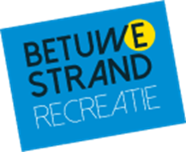

ZWEMABONNEMENT

Indien u gebruik wenst te maken van een zwemabonnement.
kunt onderstaand formulier met bijgevoegde pasfoto inleveren in onze receptie of mailen naar info@betuwestrand.nl

Het zwemabonnement bedraagt €65,- (indien u een oud zwemabonnement inlevert uit 2022 ontvangt u €5,- korting).

Het zwemabonnement is individueel en strikt persoonlijk.

ZWEMABONNEMENT GEGEVENS

Voornaam :…………………………………………………………………………..
Achternaam :…………………………………………………………………………..
Geboortedatum :…………………………………………………………………………..
Woonplaats :…………………………………………………………………………..
Adres :…………………………………………………………………………..
Telefoonnummer :…………………………………………………………………………..

Datum: …………………… Handtekening: ………………….............

Pasfoto

